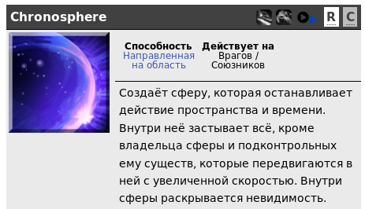
“Очередь.
— Пустите пожалуйста,
мне только спросить.
— Ты офигел? Это банкомат! ”
vse-shutochki.ru
День двенадцатый. Ухогорлонос
Логику двух кабинетов-примерочных самогов понять можно, двух «камерных» комнат – тоже, но зачем в Военко-мате целых ТРИ лора – тайна, покрытая мраком. Судя по вывескам Тёмном Коридоре до его ремонта, все эти три лора работают здесь с давних времён. С другой стороны, каждый из них – человек старой закалки, и заклинание «мне только спросить» в их разумах носит законодательный характер. Увы, у каждого матбойца смелости и маны хватает лишь на одно применение заклинания, которое по приходу к очереди ставит его в самое начало.
На листочке сегодня записываем время в формате чч:мм, имя (не больше 14 символов), порядок обхода (123 в любой перестановке) и число k – номер кабинета, возле которого читается заклинание.
Начало1 – 11:00, Начало2 – 11:00, Начало3 – 11:00
Конец1 – 14:00, Конец2 – 14:00, Конец3 – 14:00
Время процедуры1 –
Время процедуры2 –
Время процедуры3 –
Когда игрок подходит к очереди кабинета k, он добавляется к началу очереди, а не к концу.
В зачёт идут те, кто успешно прошёл все кабинеты.
! сегодня любые бумажки, на которых НЕ БУДЕТ
порядка кабинета (123 в любой из перестановок),
числа k или будет записано больше, чем ОДНО
время, будут проигнорированы!
Напомним, что для того, чтобы использовать
клановый префикс, Вам нужно сначала в этот
клан вступить.

